基于亚运黑科技探讨科技影响力

摘要：杭州亚运会秉持“绿色、智能、节俭、文明”的办会理念，坚持“杭州为主、全省共享”的办赛原则，本文基于杭州亚运会期间的黑科技，围绕黑科技对人们的生活、工作和心态等方面，进行问卷调查，并针对问卷调查的结果，将科技影响分为对社会影响和对个人影响，从而得出如下结论，科技对社会影响主要表现在：增强国家科技形象、利于智慧城市理念推广、提高公众的科技参与度、对安全与隐私的关注提高。科技对个人的影响主要表现在：生活质量的提升、工作效率的增强、教育和启发作用、促进科技创新意识。并且更进一步客观分析了科技与未来趋势：公众对科技的认知不仅局限于科技产品的使用，更扩展到对科技发展趋势的理解和预期，并且公众对数据安全和隐私权的关注不断增加，对隐私保护更加重视。

关键词：杭州亚运会 科技 社会影响 个人影响 未来趋势

一、亚运会介绍

杭州第19届亚运会又称“2022年杭州亚运会”，是继1990年北京亚运会、2010年广州亚运会之后，中国第三次举办亚洲最高规格的国际综合性体育赛事，于2023年9月23日至10月8日在杭州举行。

杭州亚运会以“中国新时代·杭州新亚运”为定位、“中国特色、亚洲风采、精彩纷呈”为目标，秉持“绿色、智能、节俭、文明”的办会理念，坚持“杭州为主、全省共享”的办赛原则。杭州通过各种黑科技来贯彻这些理念、原则，本文着眼于杭州亚运会上的黑科技，来进一步说明杭州黑科技对杭州人文方面的影响。

二、亚运会的黑科技

在亚运会短短十五天里，我们不仅看到亚洲各国运动员们在赛场上的欢喜与泪水，而且还见证了中国科技力量的崛起。

亚运数字火炬手“弄潮儿”、捡铁饼机器狗、智能交通、“1+6”数字指挥平台、5G技术等种种黑科技，杭州亚运会的每一个细节里，都充满着满满的科技感。

相信不少人还对数字火炬手“弄潮儿”横跨钱塘江走进主场馆，点燃火炬的场景记忆犹新。他代表1亿多数字火炬手的数字人形象，跑过会场，与真实的火炬手一起，点燃了主火炬塔。数字火炬手在开幕式和闭幕式的精彩表现，无疑是亚运会的最大看点之一。本次亚运会首创推出亚运数字火炬手，开展线上火炬传递，三年来工程师进行了超10万次测试，写下超20万行代码，并通过字眼Web3D互动引擎Galacean、AI数字人、云服务、区块链等多种技术的结合，保障了老旧手机用户也可以流畅成为数字火炬手，参与火炬传递，每一位参与的数字火炬手都会收到一份独一无二的区块链证书。数字火炬手的出现，开创了全球首个数字点火仪式，也让更多的观众参与到亚运会中，感受到奥林匹克运动精神的魅力。同时，科技的力量也让我们的“万众一心”有了更为具象化的表现。[4]

除了“亚运数字火炬手”外，在田径赛场上，两只“呆萌”的机械狗成了最大两点，机器狗负责运输铁饼，铁饼掷出后，机械狗跑过去，由工作人员把铁饼放到机械狗的背部，再让机械狗跑回运动员身边。机械狗可替捡饼员跑7000多米，大大节省了工作人员体力。[4]

按照“安全、智能、实用”的要求，杭州亚运会首创性建设“1+6”数字指挥平台， 构建了主指挥平台（ITCC）+六大专项平台，包括通信保障专项平台、网络安全专项平台、无线 电保障专项平台、数字办赛专项平台、数字参赛专项平台以及数字观赛专项平台等，全面掌控信息技术运行的实时状况。依托数字孪生等技术，平台能发挥“一屏观全局、一键决千里”的作用，力保亚运赛事顺利进行。同时，杭州亚运会建设全球大型综合性运动会史上首个一体化数字办赛平台（亚运钉），为工作人员和志愿者提供云上沟通联络、云上文档协同、云上审批流转、云上应用整合等多种移动协同办赛支持；建设上线一体化数字参赛平台（杭州亚运行），为运动员、技术官员、媒体记者 等参赛人员提供赛事成绩、亚运村服务、媒体服务等智能赛事服务；打造全球大型综合性运动会史上首个一站式数字观赛平台（智能亚运一站通），为观众提供“一站式”数字观赛服务。[5]

为体现“智能”、“绿色”的办赛理念，杭州亚运会期间实现了核心系统100%基于云计算的“云上亚运”，首次全面应用云转播技术，突破其带宽和线下设备限制，大幅提升了计时、计分等核心系统的处理速度。杭州亚运会用上了全球领先的5G和5G—A(5G—Advanced，也称5.5G）网络，不仅超8万人可以同时在“大莲花”畅快上网，还让首条“比5G快10倍”的万兆网络走进现实，用户可在现场体验到万兆超高速网络下载、AR互动游戏、8K直播等创新应用，让更多创新的玩法不再卡在网速这一环节，也能支持裸眼3D等创新观赛体验。此外，中国电信还和中央广播电视总台（CMG）合作，借助5G-A专用网络和云渲染技术，帮助媒体更快出片。[6]

杭州亚运会上，我们再次被中国科技力量所震撼。能歌善舞的机器狗，跨江而入的数字火炬手，默默坚守的智慧管理平台......在诸多中国科技的加持下，我们见证了科技是如何、将会如何改变人们的生活。

三、黑科技的影响

在上述两个部分中，我们已经详细介绍了亚运会的背景和其所涵盖的黑科技。这些技术创新不仅在技术层面上吸引了全球的目光，但其对人类生活的影响更是深远和多维的。基于杭州亚运会的黑科技，围绕黑科技对人们的生活、工作和心态等方面的影响，进行问卷调查，给出如下调查结果和分析。

（一）、黑科技对社会的影响

在探讨黑科技对社会影响的过程中，我们首先关注的是其在塑造国家科技形象方面的作用。亚运会的黑科技不仅是技术的展示，它也成为了国家科技实力的一种象征。在这一部分中，我们将深入分析如何通过亚运会的黑科技，中国在全球舞台上强化了作为科技强国的形象。特别是对年轻一代，这些技术创新不仅激发了他们对科学的兴趣，更加深了他们对国家科技进步的认识和自豪感。

1.增强国家科技形象

调查结果显示，83%的18-25岁青年认为亚运会的科技创新加深了他们对科技强国的理解。这表明，通过亚运会这样的国际舞台，中国不仅在国内外展现了其科技发展成就，也有效提升了国家科技形象，激发了年轻人对于科学探索和技术发展的热情。亚运会展示的黑科技不仅是技术的展示，它也象征着国家的科技实力。特别是对年轻一代，这些技术创新激发了他们对科学的兴趣，加深了他们对国家科技进步的认识和自豪感。

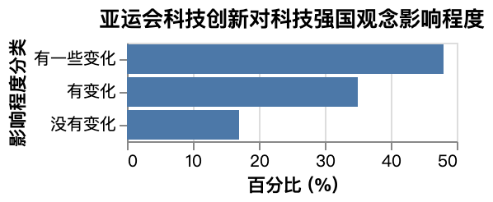

图 3-1 亚运会科技创新对科技强国观念的影响调查

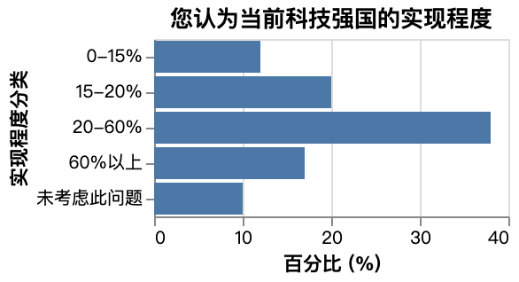

图 3-2 当前科技强国的实现程度调查

2.智慧城市理念的推广

亚运会中应用的智能交通、5G技术等展示了智慧城市的概念，提高了公众对智慧城市功能和好处的认识。智慧城市的推广不仅局限于技术层面，更关乎城市管理、生活质量的提升和可持续发展。调查结果显示，公众对智慧城市建设表现出浓厚兴趣，期望在智慧出行服务、智能家居、智能健康等多方面得到进一步发展。这表明，通过亚运会这样的大型活动，智慧城市理念得到了有效推广，也为其他城市提供了可借鉴的经验。

3．提高公众的科技参与度

调查显示，大多数受访者对亚运会中的智慧体育项目表现出浓厚兴趣。这种新颖的科技参与方式不仅拉近了科技与公众的距离，也激发了人们对科技的好奇心和探索欲望，从而提高了公众的科技参与度。亚运会的黑科技，如亚运数字火炬手等，不仅吸引了大众对体育赛事的兴趣，也提升了他们对科技在日常生活中应用的理解和认可[1]。

4．对安全与隐私的关注提高

随着科技在公共领域的广泛应用，公众对于数据安全和个人隐私保护的关注显著增强。调查中，66%的受访者对智能科技的隐私和安全问题表示担忧，这反映出公众对科技应用的双刃剑效应有了更深的认识。这种关注促使政府和科技企业在推动科技创新的同时，更加重视数据安全和隐私保护的问题，寻求在促进科技发展和保护公众权益之间找到平衡点。

（二）黑科技对个人的影响

个人层面上，黑科技对生活质量的提升起到了关键作用。亚运会所展示的技术创新，虽然是在体育领域，却在日常生活的多个方面找到了应用的可能性。在这一部分，我们将探讨这些技术如何影响和改善了个人的生活，包括但不限于医疗、教育和交通领域。我们也将探索这些创新如何激发个人对技术的兴趣，提高工作效率，并在教育和启发方面发挥作用，尤其是对年轻一代的影响。

1.生活质量的提升

根据调查，71%的受访者希望科技在医疗领域取得进步，66%期待教育领域的改善，69%关注交通领域的发展。这些数据表明，公众对于科技在这些领域中改善生活质量的潜力寄予厚望。亚运会展示的技术，如智能交通系统，预示着未来在这些领域中的广泛应用和优化。

28%的受访者认为亚运会应进一步推动智能家居和生活服务的发展。这表明公众期待科技在日常生活中的更深入融合，提升生活便利性和舒适度。25%的受访者看重智能健康和医疗服务的发展，这显示了公众对健康管理和医疗服务现代化的高度关注。

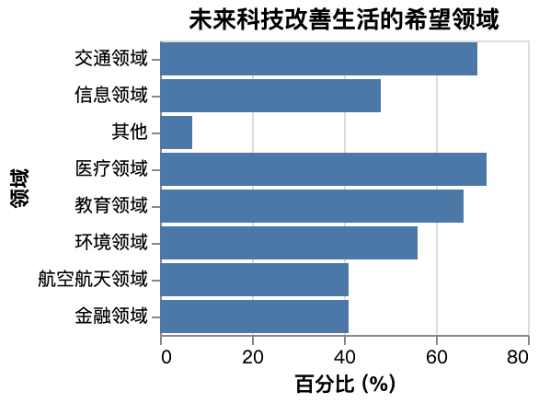

图3-3 未来科技改善生活的希望领域调查

2.工作效率的增强

“1+6”数字指挥平台等创新示范了高效的管理模式。这种模式在企业和政府等机构中的应用，可预期会显著提高工作效率和资源配置的智能化水平。随着亚运会展示的技术在更广泛领域的应用，如智能交通和5G技术，工作环境将变得更加智能化和高效，从而提高整体的生产效率。

3.教育和启发作用

裸眼3D技术等黑科技在教育领域展现的潜力表明，这些技术不仅能增强学习体验，还能激发年轻一代的科学兴趣和探索精神。技术的直观体验和互动学习将成为未来教育的重要组成部分，特别是在激发学生对科学和技术学科的兴趣上发挥关键作用。

4.促进科技创新意识

亚运会展示的黑科技激励了公众，特别是青少年和在校大学生，对科技创新的追求。这对于培养下一代的科技创新人才具有重要意义。调查显示，年轻一代对科技有着高度的兴趣和认知。通过亚运会等活动的影响，可进一步推广科技教育，激发年轻人在科技领域的创新和实践。

（三）黑科技与未来趋势

亚运会展示的黑科技，如5G技术和智能交通系统，不仅在体育领域发挥作用，还预示了这些技术在医疗、教育、零售等行业的广泛应用。这种跨界融合加速了整个社会的数字化进程。数字化技术推动了新商业模式的产生[2]。例如，通过数据分析和云计算，企业能更有效地理解消费者需求，提供定制化服务。这不仅提高了商业效率，还为消费者创造了更好的体验。数字化转型成为推动经济增长的重要因素。通过优化资源配置、提高生产力和创新服务，它帮助企业降低成本，提升竞争力，从而促进整体经济的发展[3]。

随着亚运会等活动中黑科技的展示，公众对科技的认知得到增强。这种认知不仅局限于科技产品的使用，更扩展到对科技发展趋势的理解和预期。科技的普及要求教育系统适应新时代的需要，加强科技教育和数字技能的培训。这对于培养未来适应数字化世界的人才至关重要。随着科技在生活中的普及，公众学会更加批判性地评估科技信息，理解其潜在影响。这种思维方式对于在数字时代做出明智决策至关重要。

科技深入生活的各个方面，公众对数据安全和隐私权的关注不断增加。这要求政策制定者制定更加严格的数据保护法律和规范。新兴技术的应用也引发了关于技术伦理的讨论，如何确保技术的发展既符合道德标准又不妨碍创新成为重要议题。随着科技全球化，不同国家和地区在数据管理、技术应用等方面的合作变得越来越重要。建立国际通用的技术标准和政策，对于促进全球科技发展和应对跨境挑战至关重要。

四、总结

亚运会的黑科技不仅展现了中国在科技领域的发展成就，也对人类社会、个人生活以及未来发展趋势产生了深远的影响。这些技术的应用不仅提升了大众对科技的认知和参与度，也促进了智慧城市理念的推广、工作效率的提升和生活质量的改善。同时，它也提醒我们在享受科技带来的便利的同时，需要对其潜在的风险保持警惕，并加强相关的政策和法规建设。未来，我们期待科技能够在更多领域发挥其积极作用，同时在确保安全和隐私的前提下，为人类社会的可持续发展贡献力量。

从杭州亚运会看向未来，中国创新科技将继续跑出中国“加速度”，为推动全球社会发展和提升人类生活质量做出巨大贡献，不仅展示了中国的科技实力和文化底蕴，也为推动中国社会发展和进步做出了积极贡献。同时，这种影响也反映了国家的发展水平和综合实力，彰显了中国在国际舞台上的地位和影响力。

参考文献：

[1] 何春晖, 杨瑞鸽, 沈凡佳. 价值共创视阈下的数字城市品牌路径研究--以杭州为例[J]. China Media Report Overseas, 2023, 19(1).

[2] 黄轩安, 张群力, 方波, 等. BIM 集成技术在 2022 年杭州亚运会曲棍球场馆数字化建造中的应用[J]. 土木建筑工程信息技术, 2023, 15(3): 91-97.

[3] 孙海珏. 浅析亚运会元素商品化权保护[J]. Open Journal of Legal Science, 2023, 11: 3349.

[4] 邓双琳.杭州亚运会黑科技有多少[J].中国企业家,2023(11):87-89.

[5] 叶伟. 科技助力杭州亚运会“智”感十足[N]. 中国高新技术产业导报,20 23-10-16(012).DOI:10.28264/n.cnki.ngjcd.2023.000796.

[6] 勒川.杭州亚运会“黑科技”惊艳世界[J].中关村,2023(10):12-17.